**Estrategias para ensamble, manufactura y alineación a producción: rediseño de un producto como caso de estudio**

**Pedro Agustín Ojeda-Escoto**

Centro de Diseño, Desarrollo de Equipamiento e Industria 4.0 (CICMA), Universidad Tecnológica de Aguascalientes, México. Email: pedro.ojeda@utags.edu.mx

**Resumen**

En el diseño de un producto, intervienen varios factores para definirlo como funcional y también es importante plantear claramente su ciclo de vida. Por otro lado, es muy trascendental la participación del cliente o usuario final para el planteamiento de la especificación principal y con el fin de conformar un producto que tenga amplias posibilidades de competencia en el mercado global. Buscando la consolidación de un nuevo producto, en el presente trabajo se realizó el rediseño a un cosechador (caso de estudio). Para la propuesta del nuevo diseño, el marco de referencia se basa en el diseño para desensamble (DFD) y diseño para manufactura (DFM). También es presentado el procedimiento utilizado para estructurar el rediseño del cosechador bajo el enfoque de mejora de la calidad de producción y reducción de costos, lo que ayudó a la definición de una configuración funcional final capaz de ser alineada a producción en serie.

**Palabras clave:** Diseño de producto, rediseño, diseño para desensamble, diseño para manufactura.

**Abstract**

In the design of a product, several factors are involved to define it as functional and is also important to clearly state its life cycle. On the other hand, the participation of the client or end user is very important for the approach of the main specification and with the purpose of conforming a product that has ample possibilities of competition in the global market. Looking for the consolidation of a new product, in the present work the redesign of a harvester (case study) was carried out. For the proposal of the new design, the reference framework is based on design for disassembly (DFD) and design for manufacturing (DFM). Is also presented the procedure used to structure the harvester redesign under the approach of production quality improvement and cost reduction, which helped to define a final functional configuration capable of being aligned to serial production.

**Keywords:** Product design, redesign, design for disassembly, design for manufacturing.

# Introducción

Algunos modelos de diseño se basan en las etapas de ejecución y evaluación o en la optimización de una alternativa inicial. En este contexto, la opción de solución inicial se evalúa y mejora teniendo en cuenta diferentes aspectos como: rendimiento, coste, montaje, funcionalidad, fiabilidad, mantenibilidad. Se aplica la retroalimentación, de modo que el concepto inicial puede modificarse; existe un método de rediseño, conocido como el paradigma de repetición y modificación. Consiste en repetir un proceso de diseño anterior y modificar las acciones siempre que sea necesario y posible de acuerdo con la intención original del diseño para nuevas especificaciones. Dicha repetición se refiere a la ejecución de una secuencia almacenada de acciones de diseño realizadas en el diseño original del producto. Por un lado, hay muchas razones para rediseñar un producto y la concepción suele derivar de productos similares, y por otro, hay muchas razones para rediseñar un producto y la concepción suele derivar de productos similares, centrando su estudio en qué rediseñar es una parte importante en el proceso de desarrollo de un nuevo producto [1].

El diseño para desensamble es una técnica de diseño de producto para ser desmontado y para facilitar el mantenimiento, la reparación, la recuperación y la reutilización de los componentes y materiales, reducir el impacto ambiental y aumentar el valor de los productos al final de su vida útil, y es necesario para apoyar las necesidades actuales de una organización para acelerar los ciclos de desarrollo de productos innovadores combinados con los productos. DFD es una condición necesaria para que los productos se reciclen económicamente, mejorando los procesos de reutilización y re-fabricación de componentes y materiales, ampliando la vida útil de los productos y los componentes pueden desmontarse para permitir el mantenimiento, mejorar la capacidad de servicio y afectar al final de la vida útil [2].

La manufactura toma las materias primas y las transforma en productos útiles mediante el uso de diversos procesos. Por lo general, este proceso contiene múltiples pasos que incluyen el diseño del producto, la selección de materiales, el procesamiento de materiales, la fabricación, el envasado, etc. Las reglas generales de DFM consisten en diseñar el ensamblaje con un número mínimo de piezas, piezas estándar, diseño modular y piezas multifuncionales, hacer que las piezas sean estándar para múltiples productos, maximizar la rugosidad de la superficie y la tolerancia, evitar procesos secundarios, utilizar materiales fáciles de fabricar, minimizar la manipulación de las piezas y establecer las directrices de diseño y forma. Estas reglas generales se centran en el coste y la facilidad de fabricación del proceso, que conducen a productos uniformes/estandarizados [3].

En este artículo se presenta el procedimiento y los resultados del rediseño de un cosechador (caso de estudio) estructurado con criterios de DFD y DFM bajo el enfoque de mejora de la calidad de producción y reducción de costos. Por otro lado, se reportan los resultados obtenidos del análisis comparativo y conceptual del mencionado cosechador para optimizar la arquitectura final. Por último, se mencionan las estrategias definidas para alinear la fabricación con la producción.

# Marco Referencial

## Diseño para desensamble

DFD es una metodología de diseño de objetivos bien conocida que permite la fácil separación de los componentes en los productos industriales. Implica la selección y el uso de materiales apropiados, el diseño de componentes y la arquitectura del producto y la selección y el uso de juntas, conectores y fijaciones que puedan desmontarse fácilmente. DFD hace que el plan de desensamblaje de los componentes sea simple y eficiente, y debe ser considerado, en particular, para los componentes de alta calidad/valor. Una investigación analiza los tipos de conexiones entre los componentes, la disposición de los componentes (arquitectura del producto), las direcciones de extracción y el primer componente a desmontar para minimizar el tiempo.

Otro paso en esta dirección es la capacidad de reconocer el tipo de conexiones mecánicas entre componentes, para así generar una secuencia óptima de desensamble directamente desde el modelo CAD del producto. Se han desarrollado diferentes algoritmos para resolver la planificación de la secuencia de desensamble, es decir, la determinación de la secuencia de desensamble de los componentes utilizando modelos de estructura combinatoria. Aunque todos estos métodos propuestos son muy interesantes para resolver el problema de la planificación de la secuencia, no proporcionan resultados cuantitativos para medir la desensamblabilidad de los productos [4].

La mayoría de las investigaciones han adoptado el tiempo de desensamble como medida para evaluar la desmontabilidad del producto. El tiempo se considera el criterio más importante para seleccionar la mejor secuencia de desensamble, ya que una secuencia basada en esta requiere el mínimo tiempo y por lo tanto menor costo. Las clasificaciones basadas en tiempo presentan una visión realista de la dificultad de desensamble de un diseño propuesto y pueden utilizarse para ayudar a la dirección a para ayudar a la dirección a tomar decisiones de "hacer o comprar". En la mayoría de los productos, una pieza seleccionada puede desmontarse desde dos o más direcciones diferentes. Cada ruta puede tener un resultado de desensamble diferente. Se requiere una secuencia óptima de desensamble para determinar la ruta más corta posible para llegar al núcleo. En cuanto a la remanufacturación, priorizar la recuperación de los núcleos de alto valor sobre otras piezas no refabricables de un producto es esencial para garantizar un proceso de desensamble rentable [5, 6].

DFD es condición necesaria para que los productos se reciclen económicamente, al mejorar los componentes y los procesos de reutilización y re-fabricación de materiales, ampliando la vida útil de los productos y componentes. El mantenimiento puede ser más sencillo y el resultado de todas estas mejoras se traduce en un menor desperdicio de materias primas y energía y un mejor rendimiento en términos de ensamblaje, prueba, adquisición, envío, entrega, servicio, tiempo de comercialización y satisfacción del cliente y ciclo de vida de la evaluación [7]. Las ventajas de utilizar DFD son que se puede recuperar el producto principal de la empresa, separar los metales sin contaminarlos, mejorar la calidad del proceso, reprocesar las piezas no metálicas desmontables y permite a las empresas llevar un producto desde el final de su ciclo de vida hasta el principio. En el desafiante mercado mundial actual, el aumento de los vertederos de productos ha impulsado iniciativas normativas y voluntarias de reciclaje y reutilización en todo el mundo. Según esta directriz, más del 50% del producto debe ser reciclado. En consecuencia, los fabricantes deben ser más responsables con el fin de la vida útil de sus productos (Figura 1) [8].

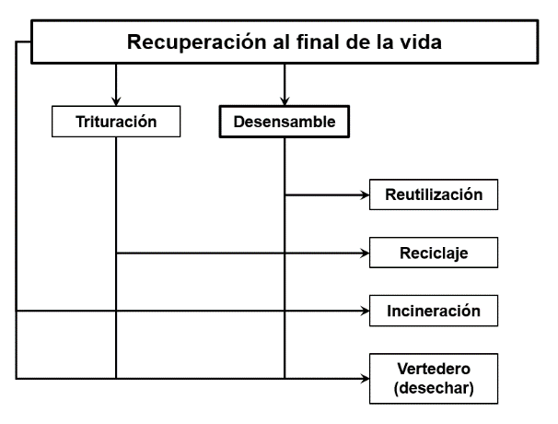

Figura 1. Opciones del tratamiento de productos al final de su vida útil. Fuente: [8].

## Diseño para manufactura

El diseño para manufactura utiliza información de muchos tipos como: planos, especificaciones del producto y alternativas de diseño, un entendimiento detallado de los procesos de producción y ensamble, y una estimación de costos y volúmenes de producción, para lograr su objetivo último, que es obtener un artículo de alta calidad con el mayor aprovechamiento de los recursos. Por lo tanto, es necesaria la colaboración de miembros del equipo de desarrollo, así como de expertos externos a él [9].

Para la aplicación de DFM en general, es decir, sin especificaciones para un proceso, se pueden tener en cuenta los siguientes elementos: 1. Estimar el costo de manufactura, 2. Reducir el costo de componentes, 3. Reducir el costo de los ensambles, 4. Reducir el costo de producción, 5. Considerar el impacto de las decisiones de DFM sobre otros factores. La Figura 2 muestra la metodología general propuesta del diseño para manufactura. El objetivo de utilizar diseño para manufactura aplicado a un proceso en particular, es diseñar productos que sean fáciles de mantener, confiables, en menor tiempo y que sean más simples, es decir, menos costosos para manufacturar, manteniendo la calidad de los mismos. Para alcanzar la meta, hay algunos principios que el equipo de diseño debe tener en mente [10]:

* Reducir el número total de partes.
* Desarrollar un diseño modular.
* Usar materiales y componentes estandarizados.
* Diseñar partes multifuncionales.
* Diseñar para fácil fabricación.
* Evitar partes separadas.
* Minimizar las operaciones de manipulación.
* Utilizar tolerancias amplias.
* Minimizar el número de operaciones.
* Evitar operaciones secundarias.
* Rediseñar componentes para eliminar pasos de proceso.
* Minimizar las operaciones que no añadan valor.
* Diseñar para el proceso.

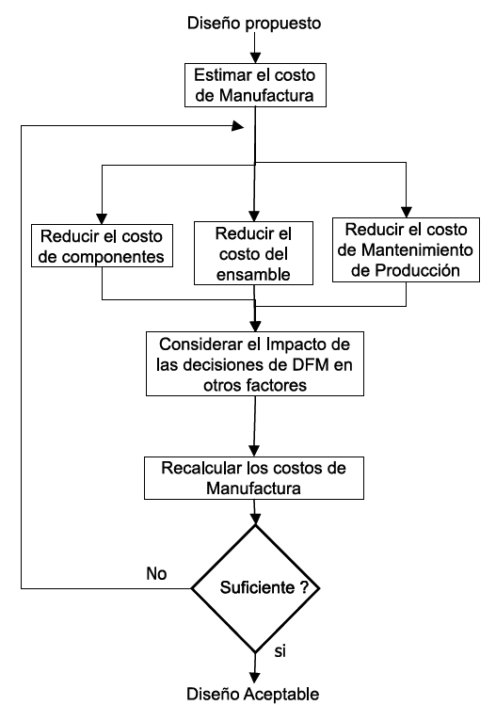

Figura 2. Metodología de DFM. Fuente: [9].

Antes de llevar a cabo la selección del proceso, es necesario hacer algunas consideraciones en cuanto a los factores que afectan la selección del mismo, como:

1. Factores de material, específicamente las propiedades mecánicas y físicas.
2. Factores geométricos, entre los que se encuentran la forma, el tamaño y el peso de la pieza, y las tolerancias y acabados superficiales de la misma.
3. Factores de producción, entre los que están el tiempo de mercadeo y la cantidad y la tasa de producción.

# Procedimiento de la investigación

## Procedimiento de desarrollo

El desarrollo de cualquier investigación consiste en extraer la información siguiendo una metodología, la arquitectura del producto en cuestión y los detalles procedimentales del mismo para entenderlo. La Figura 3 presenta la metodología propuesta para el desarrollo del presente trabajo. A continuación, se presenta de forma muy general la actividad principal de cada una de las fases de la metodología utilizada:

* **NUEVO PRODUCTO:** Sistematización del producto (desarrollo de la especificación): Conceptualización de la arquitectura del producto final; Análisis de configuración: Etapa de pruebas de montaje y desmontaje de componentes; Análisis comparativo: Análisis realizado para definir el nuevo concepto de cosechadora de forraje.
* **REDISEÑO:** Manufactura: Implantación de procesos de manufactura y mejora continua; Costos de diseño e ingeniería: Análisis de costos en las fases de diseño y manufactura; Calidad: Análisis e implantación de la calidad en los procesos de manufactura; Servicio: Implementación de las condiciones necesarias para la aplicación de los procesos de manufactura.
* **VERIFICACIÓN FINAL:** Detalle de arquitectura, análisis de resultados de FEA y primera fase de pruebas funcionales.
* **PRUEBAS:** Segunda fase de pruebas funcionales en condiciones reales de funcionamiento.
* **PRODUCCIÓN:** Alineación de la manufactura del producto con la producción final tomando en cuenta algunas estrategias.

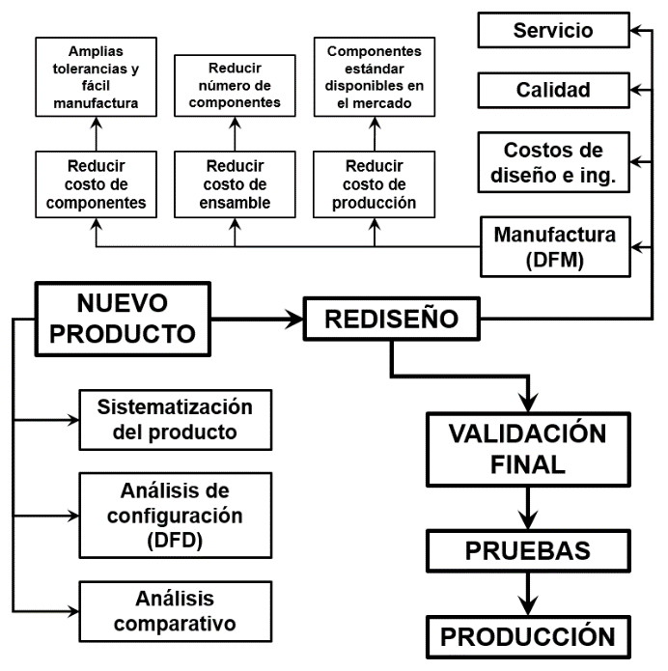

Figura 3. Metodología y propuesta de investigación. Fuente: elaboración propia.

## Propuesta de solución

Para definir el nuevo diseño del cosechador, se consideró el siguiente el enfoque de mejora de la calidad de producción y reducción de costos; a partir de dicho enfoque mencionado, se propusieron y revisaron varias configuraciones para dar solución al problema en estudio (ver Figura 4). Se conceptualizaron varias configuraciones teniendo en cuenta el enfoque definido y finalmente se generó la arquitectura final del cosechador (ver Figura 5).

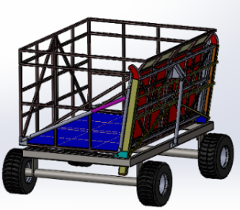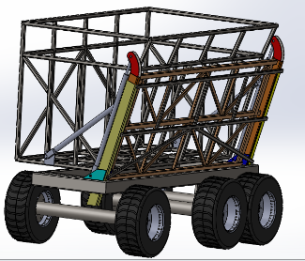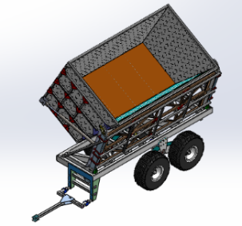

Figura 4. Iteración de posibles soluciones. Fuente: elaboración propia.

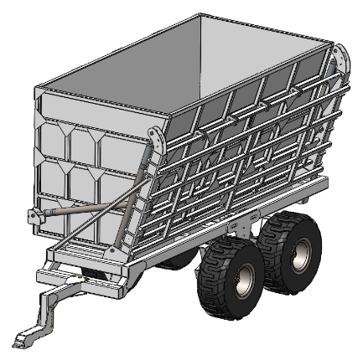

Figura 5. Propuesta final de solución. Fuente: elaboración propia.

## Optimización geométrica y análisis de arquitectura

Se siguieron dos vertientes para la optimización de geometría, por un lado, se realizó la optimización de algunos sub-ensambles utilizando los criterios de DFD (ver Figura 6); y por el otro, se realizaron análisis de elementos finitos para validar y optimizar (para efectos de ensamble) dicha geometría. La malla de los modelos se generó a partir de las relaciones dimensionales existentes entre los componentes del conjunto y las condiciones de carga propuestas para el análisis se determinaron a partir de las solicitaciones que se presentan en el trabajo normal de la cosechador.

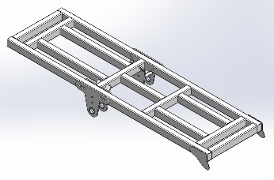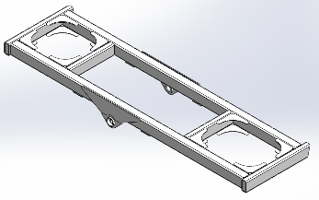

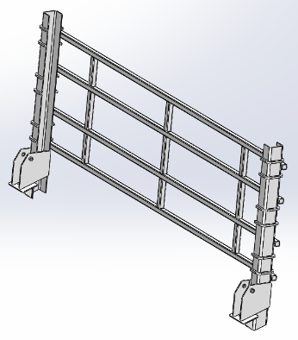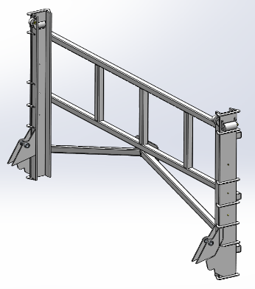

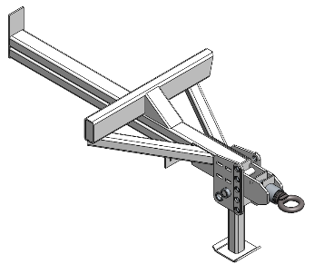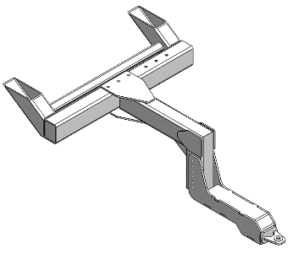

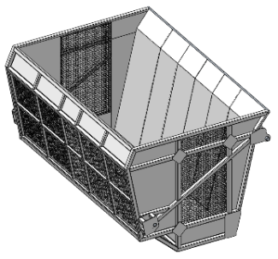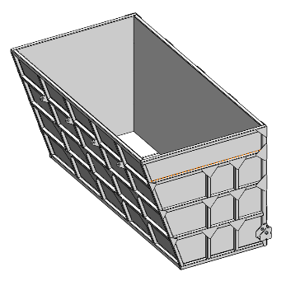

Figura 6. Optimización de sub-ensambles bajo criterios de DFD. Fuente: elaboración propia.

El análisis por elementos finitos se realizó en varias etapas, en cada una de ellas se tomaron diferentes criterios para el análisis y también se definieron varias zonas de aplicación de las solicitaciones en función del trabajo normal que realiza el cosechador. Las Figuras 7 y 8 muestran los resultados obtenidos de los análisis realizados.

# Resultados

## Análisis y discusión

El estudio de esfuerzos realizado en el modelo del cosechador permitió demostrar que cada uno de los elementos que lo componen presentan magnitudes de tensión inferiores a las permitidas por el límite elástico del material. Incluso fue posible optimizar algunos elementos y cumplir con los criterios de diseño que se tuvieron en cuenta para definir la arquitectura final.

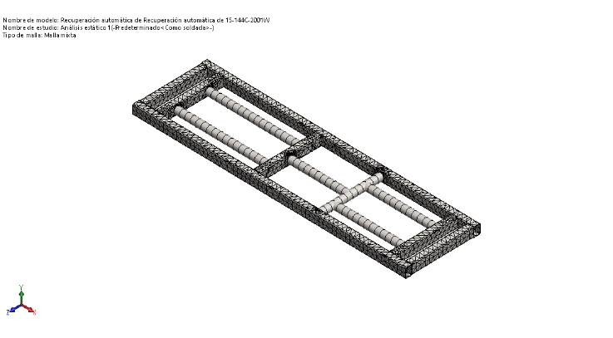

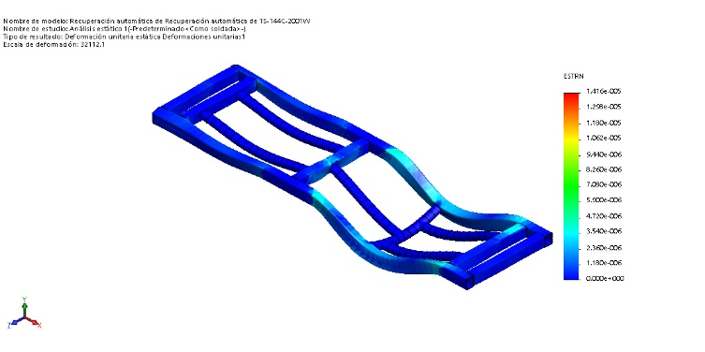

Figura 7. Resultados de FEA: etapa 01. Fuente: elaboración propia.

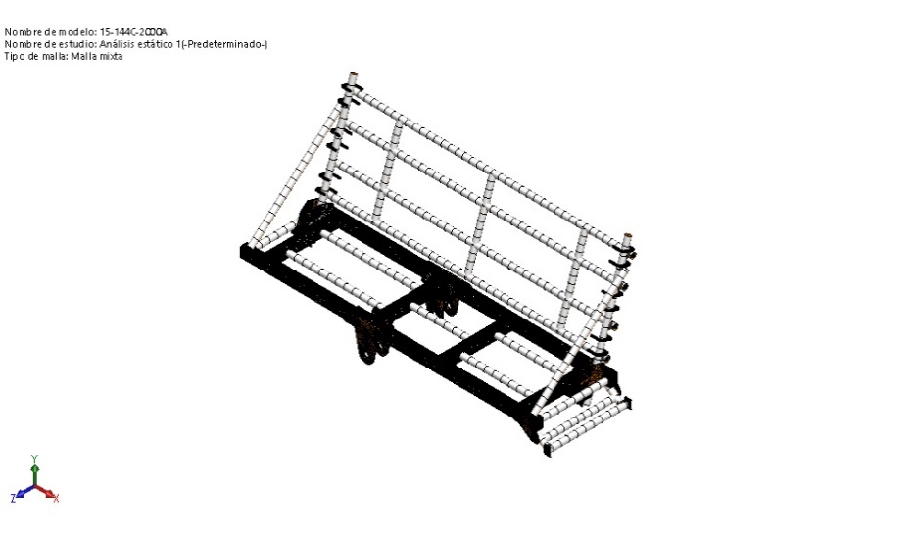

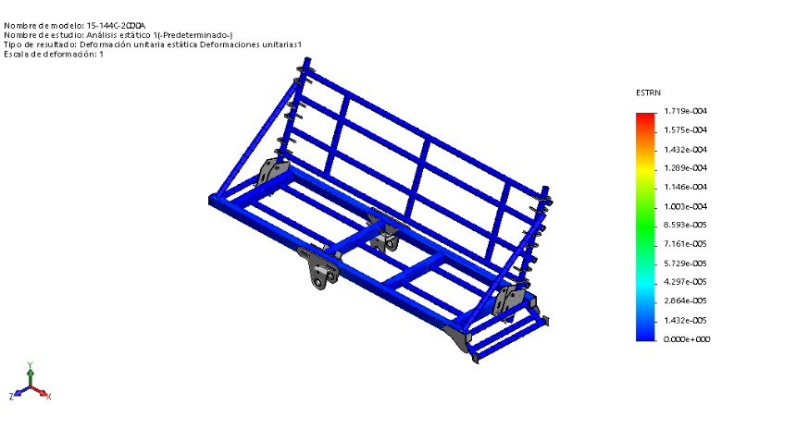

Figura 8. Resultados de FEA: etapa 02. Fuente: elaboración propia.

Las mejoras obtenidas al proceso de rediseño del cosechador arrojaron las siguientes rutas y que están directamente ligadas a los análisis de DFD y DFM:

1. Caracterización de geometría para reducir el peso final del producto: una vez terminada la manufactura del prototipo, se logró obtener una reducción aproximada del 29% del peso total del cosechador.
2. Mejora de la calidad en los procesos de manufactura: se obtuvo una mejora considerable en los procesos de manufactura debido a la facilidad del ensamblaje del cosechador.
3. Reducción de costos de diseño e ingeniería y de manufactura: a partir del nuevo diseño del cosechador se logró obtener una reducción de un 32% del total de los costos involucrados en el desarrollo del nuevo producto.

La metodología de DFM aportó grandes beneficios al caso de estudio, las amplias tolerancias y la facilidad de fabricación de las piezas fueron los mayores beneficios del proyecto, ahorrando tiempo y dinero. La reducción del número de componentes ayuda a ahorrar tiempo en la generación de planos y en el análisis del montaje. El uso de componentes comerciales estándar ofrece la posibilidad de disponer de piezas de repuesto en caso necesario.

En las tablas 1, 2, 3, 4 y 5 se muestran los resultados obtenidos al aplicar DFD a la configuración final del cosechador y que sirvieron de base para optimizar el proceso de ensamble final y de producción.

Tabla 1. Propuesta de diseño basada en DFD: fase 01.

|  |  |  |  |
| --- | --- | --- | --- |
| **Concepto** | **Diseño** | | **Relación** |
|  | **1er. Prototipo** | **Rediseño** |  |
| Sub-sistemas del chasis | 19 | 14 | 26% |
| Componentes | 82 | 53 | 35% |
| Tiempo de manufactura | 586 | 419 | ----- |
| Tiempo de desensamble | 365 | 242* | ----- |
| Tiempo total | 951 | 661 | ----- |

* Tiempos estimados.

Fuente: elaboración propia.

Tabla 2. Propuesta de diseño basada en DFD: fase 02.

|  |  |  |  |
| --- | --- | --- | --- |
| **Concepto** | **Diseño** | | **Relación** |
|  | **1er. Prototipo** | **Rediseño** |  |
| Sub-sistemas del enganche | 8 | 5 | 38% |
| Componentes | 34 | 22 | 35% |
| Tiempo de manufactura | 325 | 276 | ----- |
| Tiempo de desensamble | 230 | 200* | ----- |
| Tiempo total | 555 | 476 | ----- |

* Tiempos estimados.

Fuente: elaboración propia.

Tabla 3. Propuesta de diseño basada en DFD: fase 03.

|  |  |  |  |
| --- | --- | --- | --- |
| **Concepto** | **Diseño** | | **Relación** |
|  | **1er. Prototipo** | **Rediseño** |  |
| Sub-sistemas del vagón | 18 | 13 | 28% |
| Componentes | 92 | 63 | 32% |
| Tiempo de manufactura | 852 | 684 | ----- |
| Tiempo de desensamble | 641 | 512* | ----- |
| Tiempo total | 1493 | 1196 | ----- |

* Tiempos estimados.

Fuente: elaboración propia.

Tabla 4. Propuesta de diseño basada en DFD: fase 04.

|  |  |  |  |
| --- | --- | --- | --- |
| **Concepto** | **Diseño** | | **Relación** |
|  | **1er. Prototipo** | **Rediseño** |  |
| Sub-sistemas de elevación | 12 | 9 | 25% |
| Componentes | 75 | 58 | 23% |
| Tiempo de manufactura | 522 | 395 | ----- |
| Tiempo de desensamble | 346 | 277* | ----- |
| Tiempo total | 868 | 672 | ----- |

* Tiempos estimados.

Fuente: elaboración propia.

Tabla 5. Propuesta de diseño basada en DFD: fase 05.

|  |  |  |  |
| --- | --- | --- | --- |
| **Concepto** | **Diseño** | | **Relación** |
|  | **1er. Prototipo** | **Rediseño** |  |
| Sub-sistemas de suspensión | 5 | 3 | 40% |
| Componentes | 19 | 12 | 37% |
| Tiempo de manufactura | 218 | 180 | ----- |
| Tiempo de desensamble | 196 | 127* | ----- |
| Tiempo total | 414 | 307 | ----- |

* Tiempos estimados.

Fuente: elaboración propia.

Con los resultados contenidos en las anteriores tablas, fue posible integrar los procedimientos de ensamble y desensamble del cosechador; asimismo, se definieron las estrategias para alinear la manufactura del remolque con la producción en serie. En la siguiente sección se presentan dichas estrategias mencionadas.

## Estrategias para la alineación de producción

Una vez definida la nueva arquitectura del enganche y realizadas las pruebas del concepto de producto, se definieron las siguientes estrategias para alinearlo a producción, tomando en cuenta imagen del producto y marketing (por cuestiones de confidencialidad de la empresa, se mencionan de manera muy global dichas estrategias) [11]:

### Desarrollo de producto y evaluación de prototipo

El primer paso para pensar en definir estrategias para alinear un producto a producción es corroborar que el concepto de este pase una prueba comercial (proyección del requerimiento especial del cliente). Aprobada dicha experiencia se avanza hacia la etapa de desarrollo del producto, durante la cual, el área de desarrollo e ingeniería transforman dicho concepto en un producto físico.

### Estrategia de marketing

El desarrollo de la estrategia de marketing se refiere al diseño de una estrategia inicial para el nuevo producto, se tomó en base el concepto final e involucra los siguientes segmentos: a) Participación en el mercado, b) Precio probable del producto, c) Posicionamiento del producto, d) Objetivo de ventas.

### Estrategia de viabilidad comercial

Una vez definido el concepto final del producto, es posible evaluar el atractivo comercial de la propuesta definida. El análisis comercial implica la exploración de ventas y costos para determinar si serán cumplidos los objetivos establecidos.

### Estrategia de prueba de mercado

Una vez que el producto acredita las pruebas de funcionalidad y aprobación del consumidor, el siguiente paso es lanzarlo al mercado. Las pruebas de mercado constituyen la fase en donde el producto se introduce a un ambiente más realista de mercado.

### Estrategia de comercialización

Las pruebas de mercado proporcionan a los responsables de producto la información necesaria para tomar la decisión final sobre el lanzamiento de un nuevo producto

# Conclusiones

Diseñar es establecer y definir soluciones y estructuras pertinentes, para problemas que no han sido resueltos antes o soluciones nuevas planteadas en forma diferente para problemas que previamente ya han sido resueltos. Los avances en análisis computacionales y de tecnología permiten a los ingenieros e investigadores contar con eficaces herramientas de diagnóstico y simulación que facilitan, en un momento dado, el diseñó, rediseño u optimización de un sistema mecánico.

En este trabajo se presentó como caso de estudio la optimización de la geometría de un cosechador y los resultados de la aplicación de criterios de DFD y DFM. Para definir un nuevo diseño del cosechador, se propusieron y revisaron varias configuraciones para dar solución al problema estudiado. También se conceptualizaron varias configuraciones teniendo en cuenta los planteamientos definidos y finalmente se generó la arquitectura del producto. En la figura 9 se muestra el proceso global del rediseño de producto, motivo de estudio de la presente investigación.



Figura 9. Proceso global del rediseño de producto. Fuente: elaboración propia.

Por último, se presentaron las estrategias definidas para la adecuación del nuevo producto desarrollado a la producción, teniendo en cuenta las proyecciones de ventas, la imagen del producto y el marketing. También se mostró el diagrama global donde se integraron estas estrategias definidas dentro del proceso completo de rediseño del nuevo producto para alinearlo a producción en serie.

# Agradecimientos

El presente trabajo de investigación se llevó a cabo gracias al apoyo técnico, económico y logístico de la Secretaría Académica de la Universidad Tecnológica de Aguascalientes

# Referencias

[1] P. A. Ojeda E., Diseño para desensamble (DFD): caso exitoso del rediseño de un producto. Memorias del XXVI Congreso Internacional Anual de la SOMIM 6 (2020) 1.

[2] J. Y. Mule, Design for Disassembly Approaches on Product Development. International Journal of Scientific & Engineering Research 3 (2012) 6.

[3] C. Won-Shik, et al., From design for manufacturing (DFM) to manufacturing for design (MFD) via hybrid manufacturing and smart factory: A review and perspective of paradigm shift. International Journal of Precision Engineering and Manufacturing-Green Technology 3 (2016) 2.

[4] M. Germani, M. Mandolini, M. Marconi, M. Rossi M., An approach to analytically evaluate the product disassemblability during the design process. 24th CIRP Design Conference. Elsevier 21 (2014).

[5] S. L. Soh, A. K. Ong, A. Y. C. Nee, Application of Design for Disassembly from Remanufacturing Perspective. 12th Global Conference on Sustainable Manufacturing. Elsevier 26 (2015).

[6] S. Samy, H. ElMaraghy, A model for measuring products assembly complexity. International Journal of Computer Integrated Manufacturing 23 (2010) 11.

[7] F. Z. Krumenauer, C. T. Matayoshi, I. B. da Silva, M. S. Filho, G. F. Batalha, Concurrent engineering and DFMA approaches on the development of automotive panels and doors. Journal of Achievements in Materials and Manufacturing Engineering 31 (2008) 2.

[8] D. Justel, R. Vidal, M. Chiner, TRIZ applied to innovate in Design for Disassembly. 13th CIRP International Conference on Life Cycle Engineering (2006).

[9] K. T. Ulrich, S. D. Eppinger, Product design and development (3rd. ed.). Mc. Graw-Hill (2004).

[10] C. Sánchez, C. Cortés, Concepts of design for manufacturing (DFM) of lost wax parts. Revista Ingeniería e Investigación 25 (2005) 3.

[11] P. A. Ojeda E., M. López P., Rediseño de producto orientado a producción. Memorias del XXV Congreso Internacional Anual de la SOMIM 5 (2019) 1.

[12] S. Soh, S. Ong, A. Nee, Application of Design for Disassembly from Remanufacturing Perspective. 12th Global Conference on Sustainable Manufacturing. Elsevier 26 (2015).

[13] I. Ullah, D. Tang, Q. Wang, L. Yin, I. Hussai, Managing engineering change requirements during the product development process. Concurrent Engineering Research and Applications. SAGE Publications Journals 00 (2017) 0.

[14] U. Dombrowski, S. Schmidt, K. Schmidtchen, Analysis and integration of Design for X approaches in Lean Design as basis for a lifecycle optimized product design. 21st CIRP Conference on Life Cycle Engineering. Elsevier 15 (2014).

[15] P. Wang, Y. Liu, S. K. Ong, A. Y. C. Nee, Modular Design of Machine Tools to Facilitate Design for Disassembly and Remanufacturing. 21st CIRP Conference on Life Cycle Engineering. Elsevier 15 (2014).

[16] I. Ullah, D. Tang, L. Yin, Engineering product and process design changes: A literature overview. 9th International Conference on Digital Enterprise Technology 56 (2016).

[17] H. Wang, Q. Peng, J. Zhang, P. Gu, Selective disassembly planning for the end-of-life product. 27th CIRP Design Conference. Elsevier 60 (2017).

[18] H. C. Fang, S. K. Ong, A. Y. C. Nee, Product Remanufacturability Assessment and Implementation Based on Design Features. 12th Global Conference on Sustainable Manufacturing. Elsevier 26 (2015).

[19] G. Pahl, W. Beitz, J. Feldhusen, K. H. Grote, Engineering Design: A Systematic Approach (3rd. ed.). Springer (2007).

[20] D. G. Ullman, The Mechanical Design Process (4th. ed.). Mc. Graw-Hill (2009).